娄底市中心医院院内

招

标

文

件

项目名称：娄底市中心医院设备科医疗器械招标文件
（医用射线防护用品一批医院公开挂网）

二〇二四年五月

第一章 投标邀请
医用射线防护用品一批项目进行院内挂网招标，将招标事项公告如下：
一、项目信息
项目名称：医用射线防护用品一批项目
- 采购方式
1、医院公开挂网，最低评标价法，在满足所有参数的条件下，报价最低者中标，如有多个并列最低价，则由并列最低价投标人再次报价，直至出现最低报价为止。
三、投标人资格要求
1、投标人的基本资格条件：投标人必须是在中华人民共和国境内注册登记的法人、其他组织或者自然人，且应当符合《政府采购法》第二十二条第一款的规定；
2、参加政府采购活动近3年内，在经营活动中没有重大违法记录；
3、投标人未列入经营异常名录和未列入严重违法失信企业名单（黑名单），投标人企业法人代表未被列入失信被执行人名单；
投标人在“信用中国”（www.creditchina.gov.cn）、中国政府采购网（www.ccgp.gov.cn）等网站，未被列入“失信被执行人”、“重大税收违法案件当事人名单”、“政府采购严重违法失信行为记录名单”；
4、本项目不接受联合体投标，不得分包、转包；
5、单位负责人为同一人或者存在直接控股、管理关系的不同投标人，不得参加本次采购活动。
四、投标截止时间、开标时间及地点：
1、投标截止时间、开标时间：具体时间另行通知
2、开标地点;娄底市中心医院
五、招标人地址和联系方法：
1、招标人名称：娄底市中心医院
2、联系人及联系方式：张思远 15115875288
3、招标人地址：娄底市长青中街51号
六、投标须知
1、否决投标的情形：
1.1、投标人以他人名义投标、串通投标、以行贿手段谋取中标的；
1.2、资格评审时，投标人资格条件不符合国家有关规定或者招标文件要求的，或者拒不按照要求对投标文件进行澄清、说明或补正，或者其说明补正无法证明其为合格投标人的；
1.3、评标委员会认定投标人以低于成本报价竞标的；
1.4、投标人未按照要求出席开标会的；
1.5、投标报价有错误的，评标委员会将要求投标人作出书面澄清说明和确认，投标人拒不作出澄清说明和确认的；
1.6、投标文件存在弄虚作假或者隐瞒事实，或者未按照招标文件要求如实提供有关情况和文件，以及证明资料且对投标人有利的，应当否决其投标。被列为中标候选人的，应当取消其中标候选人资格。
2、有下列情形之一的，招标人将重新招标：
2.1、投标截止时间止，投标人少于3家的；
2.2、经评标委员会评审后，符合资格审查的投标人少于3家的。

第二章采购需求
一、采购清单、采购项目交付或者实施的时间和地点
1.采购项目
序号 | 设备名称 | 预算单价（万元） | 数量(台/套) | 预算总价（万元） | 铅当量 | 尺寸 | 是否允许进口设备投标
1 | 新型树脂医用射线防护服(无铅款） | 16500 | 25 | 412500 | 前0.5mmPb，后0.25mmPb | 根据客户需求定制 | 否
2 | 铅眼镜（平光） | 400 | 13 | 5200 |  | 通用型 | 否
3 | 铅眼镜（带度数） | 550 | 35 | 19250 |  | 根据客户需求定制 | 否
4 | 成人性腺防护帘（新型树脂轻铅款） | 1136 | 10 | 11360 | 0.5mmPb | 根据客户需求定制 | 否
5 | 儿童性腺防护帘（新型树脂轻铅款） | 850 | 6 | 5100 | 0.5mmPb | 根据客户需求定制 | 否
6 | 成人一字防辐射围领（新型树脂轻铅款） | 545 | 10 | 5450 | 0.5mmPb | 根据客户需求定制 | 否
7 | 儿童一字防辐射围领（新型树脂轻铅款） | 450 | 6 | 2700 | 0.5mmPb | 根据客户需求定制 | 否
8 | 放射质控铅尺 | 500 | 10 | 5000 |  | 150MM | 否
9 | 防辐射围领（新型树脂无铅款） |  | 25 | 赠送 | 0.5mmPb | 通用型 | 否
10 | 防辐射帽（新型树脂无铅款） |  | 23 | 赠送 | 0.25mmPb | 通用型 | 否
合计 |  |  |  | 466560

2、服务时间：双方签订合同时具体约定。
3、服务地点：娄底市中心医院。
二、项目内容及要求（以下内容必须全部响应，否则视为无效投标）
技术参数：
一、医用射线防护服技术参数
新型树脂钨铋无铅款：
1、新型树脂钨铋无铅医用射线防护服采用钨铋等贵金属和改性树脂防护材料制成。提供检测报告。
2、核心防护材料采用一种可循环利用的柔性防辐射片材及其制备方法。
3、制作工艺：无铅材料为钨粉、铋粉和树脂粉等微纳颗粒均匀混合后，通过压延工艺制成,片材金属粉体分布均匀，可通过X射线机曝光检验是否分散均匀。
4、采用多层超轻、超薄防护材料制成，防护服整体重量3.6-7.6Kg。
5、医用射线防护服提供前身和后身的全面防护，120KV管电压下,正面≥0. 5mmpb，后面≥0.25mmpb。（符合检测标准GBZ/T147—2002 X射线防护材料衰减性能的测定）,须提供第三方检测机构权威检测报告。
6、医用射线防护围领提供甲状腺全面防护，120KV管电压下,铅当量≥0. 5mmpb。（符合检测标准GBZ/T147—2002 X射线防护材料衰减性能的测定）,须提供第三方检测机构权威检测报告。
7、防辐射帽（核心防护材料2层）铅当量：≥0.25mmPb（检测标准GBZ/T147—2002 X射线防护材料衰减性能的测定）,须提供第三方检测机构权威检测报告。
8、超薄技术：单层轻铅改性树脂材料厚度≤0.36mm,120KV管电压下铅当量≥0.125mmPb。
9、超柔软技术：邵氏硬度≤65HA（须提供有效的第三方检测机构出具的检测报告复印件并加盖公章）。柔软、可折叠，不开缝不漏射线。
10、臭氧老化试验（100pphm，40℃，拉伸率20%，168小时）无龟裂。须提供第三方检测机构出具的检测报告复印件并加盖公章。
11、核心防护材料可循环利用，医用射线防护服报废后投标人必须参与医院防护服报废项目的回收服务，并承诺提供免费回收服务。
12、面料：采用抗菌面料，正反面经过三防处理，具有抗腐蚀耐强酸强碱、抗血液、抗体液污染。使用三股加胶缝合线，保证医用射线防护服使用期限内的正常磨损不开缝不漏射线。
13、辅料：柔软魔术贴拉扯使用周期长，可终身免费更换。
14、规格型号：S/M/L/XL可选；分为分体式、连体式半袖款，分体式、连体式无袖款；紫色、藏蓝色、蓝色、墨绿色、粉色等多种颜色供选择，也可以根据客户指定特殊颜色生产。
15、可根据医院要求缝绣个人名字、科室名字，根据个人身高体重定制。
16、提供原厂质保 5 年，每年一次保养；及3年一次产品性能在检测机构的免费测试，并提供测试报告。质保期内，前3年医用射线防护服、医用射线防护围领如有破损或严重污渍，提供一次同型号的免费更换。后2年提供免费清洗和维修服务。

二、医用射线防护围领、医用射线性腺防护裙技术参数
轻铅款：
1、医用射线防护围领采用多层超轻、超薄、超柔软轻铅改性树脂防护材料制成。
2、核心防护材料采用可循环利用的柔性防辐射片材及其制备方法。
3、制作工艺：铅金属粉和树脂粉等微纳颗粒均匀混合后，通过压延工艺制成,片材金属粉体分布均匀，可通过X射线机曝光检验是否分散均匀。
4、医用射线防护围领提供甲状腺全面防护，120KV管电压下,铅当量≥0. 5mmpb。（符合检测标准GBZ/T147—2002 X射线防护材料衰减性能的测定）须提供第三方检测机构权威检测报告。
5、超薄技术：单层轻铅改性树脂材料厚度≤0.5mm,120KV管电压下铅当量≥0.125mmPb。
6、超柔软技术：邵氏硬度≤71HA（须提供有效的第三方检测机构出具的检测报告复印件并加盖公章）。柔软、可折叠，不开缝不漏射线。
7、臭氧老化试验（100pphm，40℃，拉伸率20%，168小时）无龟裂。须提供有效的第三方检测机构出具的检测报告复印件并加盖公章。
8、核心防护材料可循环利用，医用射线防护围领报废后投标人必须参与医院防护服报废项目的回收服务，并承诺提供免费回收服务。
9、面料：采用抗菌面料，正反面经过三防处理，具有抗腐蚀耐强酸强碱、抗血液、抗体液污染。使用三股加胶缝合线，保证医用射线防护围领使用期限内的正常磨损不开缝不漏射线。
10、辅料：柔软魔术贴拉扯使用周期长，可终身免费更换。
11、规格型号：S/M/L可选；紫色、藏蓝色、蓝色、墨绿色、粉色等多种颜色供选择，也可以根据客户指定特殊颜色生产。
12、可根据医院要求缝绣个人名字、科室名字，根据个人需求定制。
16、提供原厂质保 5 年，每年一次保养；及3年一次产品性能在检测机构的免费测试，并提供测试报告。质保期内，前3年医用射线防护服、医用射线防护围领如有破损或严重污渍，提供一次同型号的免费更换。后2年提供免费清洗和维修服务。

三、放射质控铅尺技术参数
1、 铅尺尺寸：长150毫米、宽30毫米、厚0.3毫米；
2、铅当量0.1、精度0.1毫米。

四、铅防护眼镜技术参数
1、铅单量：前防0.5mmPb，侧防0.5mmPb。重量≤80g。
2、铅玻璃眼镜镜架带铅玻璃侧防，托叶式鼻托，鼻托方向和高度可调。
3、可配度数2000度以下近视、散光。铅眼镜可编写使用人员姓名，方便区分识别。

商务参数：
1、运输、装卸、培训、安装调试：由中标人负责承担，最终通过使用科室、设备科及相关部门确认验收交付使用。
2、交货时间：按合同约定的日期交货。
3、交货地点：娄底市中心医院指定地点。
4、付款方式：设备验收合格后，供应商将发票交到娄底市中心医院后按程序支付货款90%（按医院财务制度一般情况下4个月内支付、特殊情况下最多不超过6个月），甲方在设备验收合格满3年后支付7%余款给乙方，满5年支付3%余款给乙方 。
5、质保与售后：所有产品原厂质保5年，前3年产品破损或严重污渍，提供一次同型号的免费更换，后2年提供免费清洗和维修服务，终身维护。验收时出具原厂售后质保承诺书，质保期内每年巡检一次，并提交巡检记录。质保期内出现故障，24小时响应，响应后4小时上门服务。
6、维护保养工作包括：每年一次保养；及3年一次产品性能在检测机构的免费测试，并提供测试报告。质保期内，前3年产品如有破损或严重污渍，提供一次同型号的免费更换。后2年提供免费清洗和维修服务。
7、在投标文件中必须提供相关佐证资料（加盖投标人公章的技术参数、技术白皮书、说明书、彩页），并在响应表中备注该条参数响应或正偏离的佐证资料所在页码。
三、标书要求
1、封面：需注明标的名称、投标文件、单位、时间；
2、“三证合一”或“五证合一”营业执照，医疗器械经营许可证或医疗器械经营备案凭证（按法律规定提供证件）、生产厂家营业执照、生产许可证（如按法律规定需提供）、产品注册证（如按法律规定需提供）；
3、投标人身份证复印件；
4、如投标人不是法定代表人，须持法定代表人亲笔签名的授权委托书,并提供法定代表人身份证明和法定代表人身份证复印件，同时要求法定代表人在身份证复印件上注明用途及签全名。
5、履行本项目所必需的资质证明；
6、针对此项目的技术、服务方案；
7、投标人认为需提供的其他和评审有关的资料；
8、投标文件的每一页都必须加盖投标单位的公章；
9、投标文件参数响应表中必须标注响应项佐证材料所对应页面。
10、所有资料均应编入投标文件，胶装并用纸质文件袋封好（一正一副），标书必须“A4规格纸张胶制（非打孔或夹装）装订成册，并编制总目录”,要求密封，否则视为符合性审查不合格，作无效投标处理，在开标现场验证时打开，采用现场开标的方式。
四、合同

合同编号：
医疗设备采购合同

甲方（采购方）：娄底市中心医院
统一社会信用代码：12431300447162073W
地址：湖南省娄底市娄星区长青中街51号
联系人：朱振宇
联系电话：15673845559
乙方（供货方）：
法定代表人：
统一社会信用代码：
地址：
联系人：
联系电话：

甲方通过 医院公开挂网方式采购医用射线防护用品一批，乙方为成交供应商。根据《中华人民共和国民法典》《中华人民共和国政府采购法》等相关法律规定，甲乙双方在采购项目确定的基础上，就采购医用射线防护用品一批事宜平等、自愿、公平、诚信协商，达成一致，特订立本合同，以资共同遵守。
- 采购内容
1.1 设备名称、品牌、型号、价格
设备名称 | 品牌 | 型号 | 单价（元） | 数量 | 金额（元）
新型树脂医用射线防护服（无铅款） |  |  |  | 25
铅眼镜（平光） |  |  |  | 13
铅眼镜（带度数） |  |  |  | 35
成人性腺防护帘（新型树脂轻铅款） |  |  |  | 10
儿童性腺防护帘（新型树脂轻铅款） |  |  |  | 6
成人一字防辐射围领（新型树脂轻铅款） |  |  |  | 10
儿童一字防辐射围领（新型树脂轻铅款） |  |  |  | 6
放射质控铅尺 |  |  |  | 10
合计价款金额（大写）： 元整 人民币（小写）： 元
1.2 本合同约定价格为固定价格，不因物价、市场波动变更。
1.3 本合同约定价格包括且不限于设计费、材料费、人工费、安装费、包装费、运输费、装卸费、调试费、检测、检验费、税费、保险费、售后服务费等在内所有费用。
1.4 乙方承诺免费赠送防辐射围领（新型树脂无铅款）25条、防辐射帽（新型树脂无铅款）23顶给甲方，并确保赠送设备的质量。
- 交货时间、地点、运输及装卸
2.1 交货时间：乙方应在 年 月 日之前将设备运至甲方指定交货地点，并在 年 月 日之前完成安装、调试，办理验收手续并交付甲方使用。
2.2 甲方指定交货地点：娄底市中心医院设备科（湖南省娄底市娄星区长青中街51号）。
2.3 运输及装卸：由乙方自备交通运输工具将设备运至合同约定地点，并负责设备装卸的人工及费用。
第三条 质量标准、质量验收、包装要求
3.1 质量标准：乙方提供设备的质量、安装应符合或优于国家标准；如响应文件中的技术参数和质量标准高于国家标准，则设备的技术参数和质量标准以响应文件为准。
3.2 质量验收：以本合同约定标准按以下方式进行验收：
3.2.1 到货验收：乙方将设备运至指定交货地点后，应通知甲方，并向甲方提供厂家标准资料文件（进口设备需提供真实有效的海关报关单，其他设备需提供产品合格证）和原厂售后质保承诺书。甲方自接到乙方通知之日起7日内组织人员对设备按合同约定及厂家出厂装箱单进行到货验收，经甲方验收合格后签署验收报告单，乙方方可进行现场拆包、安装、调试、培训。如经甲方验收不合格，乙方应在7日内无条件予以更换。
3.2.2 拆包、安装、调试、培训验收：乙方将设备全部拆包、安装、调试、培训后应及时通知甲方，甲方自接到乙方通知之日起7日内自行组织或委托第三方进行总体验收，验收合格后签署总体验收报告单。如经甲方或第三方验收不合格，乙方应在7日内无条件予以返工并承担所有费用。
3.2.3 甲方验收时如发现乙方所交付、安装的设备不符合本合同约定，甲方应做出详尽的现场记录，由甲乙双方签署备忘录，该现场记录和备忘录作为乙方补交缺少部件、更换不符标准部件的有效依据，由此产生的一切经济损失由乙方承担。
3.3 包装要求：乙方提供的设备必须为原厂包装，外包装到货时应保证完好无损，否则甲方有权拒绝收货，由此造成的延期交货违约责任和一切经济损失全部由乙方承担。
第四条 安装、培训、通知等事项
4.1 甲方负责协调、处理与安装、调试有关事宜，为乙方创造良好的安装、调试环境。
4.2 甲方委派 杨娟 作为代表，跟踪、检查安装、调试现场。
4.3 乙方负责对甲方的操作人员进行免费培训。
4.4 乙方在安装、调试过程中应加强操作人员的安全教育，杜绝安全事故的发生。
4.5 本合同任何一方给另一方的通知，除合同另有约定外，都应以书面（包括手机短信、传真、特快专递、电子邮件、媒体公告等）形式发送，另一方应以书面形式确认。
4.6 双方确认的文书（包括法院的法律文书）送达地址：
4.6.1 甲方的文书送达地址：娄底市中心医院（湖南省娄底市娄星区长青中街51号）；联系人：朱振宇，联系电话： 15673845559 。
4.6.2 乙方的文书送达地址： ；联系人： ，联系电话： 。
4.6.3 以上地址和联系方式如发生变化，应及时通知对方。如未及时通知，应承担相应的后果。
第五条 售后服务
5.1 本合同所有设备原厂质保5年，终身维护。自甲方在总体验收报告单上签字确认合格之日起算。
5.2 乙方在质保期内免费提供维修、更换、保养、咨询等服务。如设备在质保期内出现质量问题，乙方应在接到甲方通知（包括电话通知）后24小时内响应，响应后4小时上门服务，相关费用由乙方承担。如乙方不及时履行保修义务，甲方有权委托第三方进行维修，由此产生的相关费用，在支付价款中予以扣除或要求乙方支付对应货物价款。
5.3 质保期内，乙方每年至少对设备进行一次巡检并向甲方提交巡检记录。
5.4 质保期内乙方须对设备每年进行一次保养清洗；质保期前3年内设备如有破损或严重污渍，乙方须免费更换一次同品牌同型号的设备。
5.5质保期满3年时，乙方须委托有资质的第三方机构为设备进行一次产品性能检测并出具检测报告，如检测报告显示不合格，乙方须免费更换同品牌同型号的设备。
5.6 质保期届满后，如设备出现问题，乙方应在接到甲方通知（包括电话通知）后24小时内响应，响应后4小时上门服务，相关费用由甲方承担。
5.7 乙方须指派 ，电话： 专门负责与甲方联系售后服务事宜，如人员发生变动，应及时通知甲方。
第六条 结算、付款方式
6.1 甲方通过银行转账方式向乙方指定银行账户支付结算价款：自甲方在总体验收报告单上签字确认合格之日起4个月内，支付结算总价款的90%；自甲方在总体验收报告单上签字确认合格之日起满 3 年的10个工作日内，免息支付结算总价款的7%；自甲方在总体验收报告单上签字确认合格之日起满 5 年的10个工作日内，免息支付结算总价款的3%。
6.2 乙方应在甲方首次付款前，向甲方提供以自己名义开具的与结算总价款对应的增值税普通发票；如因乙方未提供发票，甲方有权顺延付款期限，乙方自行承担相应责任。
6.3 乙方开具的发票金额应与总体验收报告单内容一致，甲方不支付超出总体验收报告单内容以外的任何费用。
6.4 乙方指定收款银行账户：
开户名：
开户银行：
账号：
第七条 风险承担
7.1 乙方履行本合同过程中发生事故，包括但不限于在运输、装卸、安装及调试过程中发生事故，给甲方、乙方或第三方人身、财产造成的所有损失，均由乙方负责处理和承担全部法律责任、经济赔偿。
7.2 货物毁损、丢失的风险自甲方在总体验收报告单上签字确认合格后转移给甲方，此前货物的一切风险均由乙方承担。
第八条 廉洁条款
8.1 乙方应严格遵守国家相关法律法规，涉及合同的有关业务活动必须坚持公开、公平、公正、诚信原则，不得为获取不正当利益，损害国家、集体和甲方利益。
8.2 乙方的任何人员（包括股东、管理人员、普通员工等）及与乙方本业务有关的任何人员（包括与乙方不存在劳动、劳务关系的人员），均不得对甲方工作人员或其亲友、关系人请客、送礼或赠送礼金、有价证券、贵重物品及给予回扣、好处费、感谢费等其他形式的好处，否则甲方有权要求乙方按本合同约定向甲方支付违反廉洁条款的惩罚性违约金。
第九条 违约责任
9.1 如乙方未在本合同约定时间内将验收合格的货物交付给甲方使用，除应赔偿甲方因此造成的损失外，每逾期一日，按本合同约定总价款的千分之一向甲方支付违约金，甲方可在约定应付价款中对该费用予以扣除。
9.2 如产品性能检测报告显示不合格，乙方除免费更换同品牌同型号的设备外还应按本合同总价款10%标准向甲方支付违约金，甲方有权在未支付款项中予以扣除。
9.3 乙方出现以下违约情形之一的，甲方有权拒绝支付任何价款并解除合同：
9.3.1 乙方逾期30日仍不能供货；
9.3.2 乙方提供的设备质量不符合国家标准、本合同标准或响应文件约定标准；
9.3.3 乙方将订单转包、分包给第三方；
9.3.4 其他根本违约的情形。
9.4 如乙方单方解除合同或甲方因乙方原因解除合同，乙方应赔偿给甲方造成的全部经济损失，并按本合同总价款 30%标准支付甲方违约金。
9.5 无论甲方在任意时候（不限于本合同履行期间）发现存在违反本合同廉洁条款及供应商考核管理制度约定的行为，乙方均须向甲方一次性支付惩罚性违约金 元，如本金额与根据甲方供应商考核管理制度计算的违约金金额不一致，违约金金额以价高的为准。如乙方除需承担违反廉政条款及供应商考核管理制度的违约责任外，同时存在其他违约行为，乙方仍须就其他违约行为承担相应违约责任。
第十条 争议解决
如双方在履行本合同过程中发生争议，双方应先协商解决，协商解决不成的，任一方均可向甲方所在地有管辖权的人民法院提起诉讼解决。
第十一条 附则
11.1 本合同未尽事宜，双方另行协商签订补充协议。
11.2 本合同组成文件和优先解释顺序：本合同补充协议；本合同及附件；议价结果公示；响应文件；采购文件；其他与本合同有关的资料。
11.3 本合同一式伍份，甲方执肆份、乙方执壹份，自双方签字并盖章之日起生效。

甲方（盖章）：娄底市中心医院 乙方（盖章）：

法定代表人（签字）： 法定代表人（签字）：

或委托代理人（签字）： 或委托代理人（签字）：

合同签订地履行地：娄底市娄星区 签订时间： 年 月 日

附件
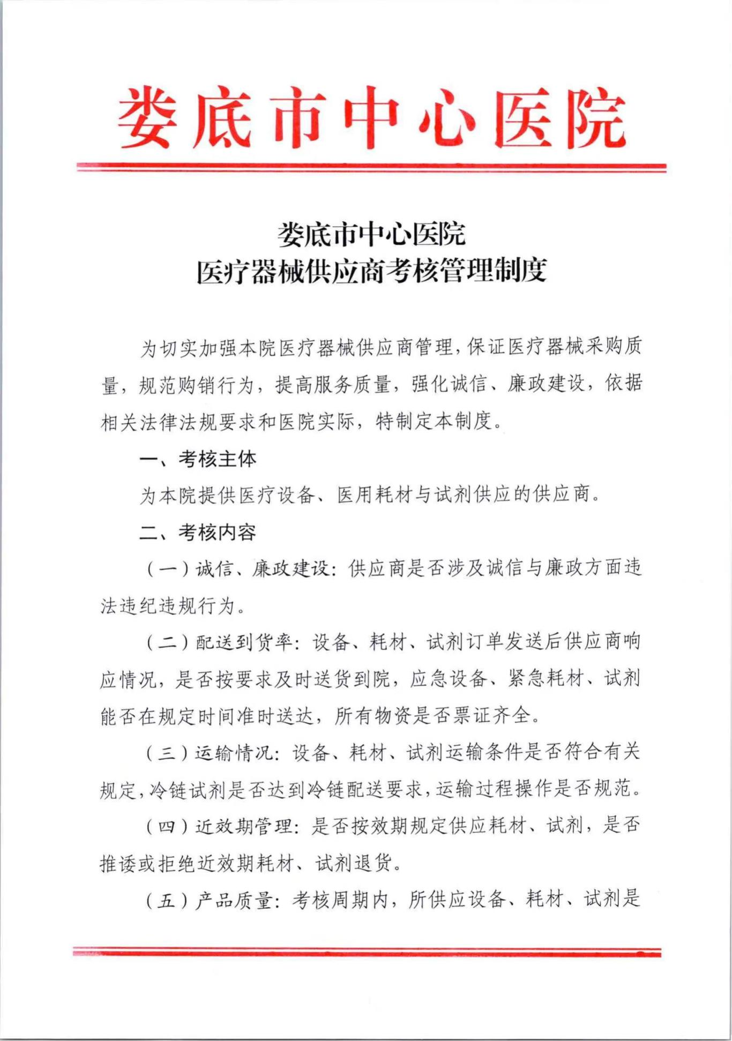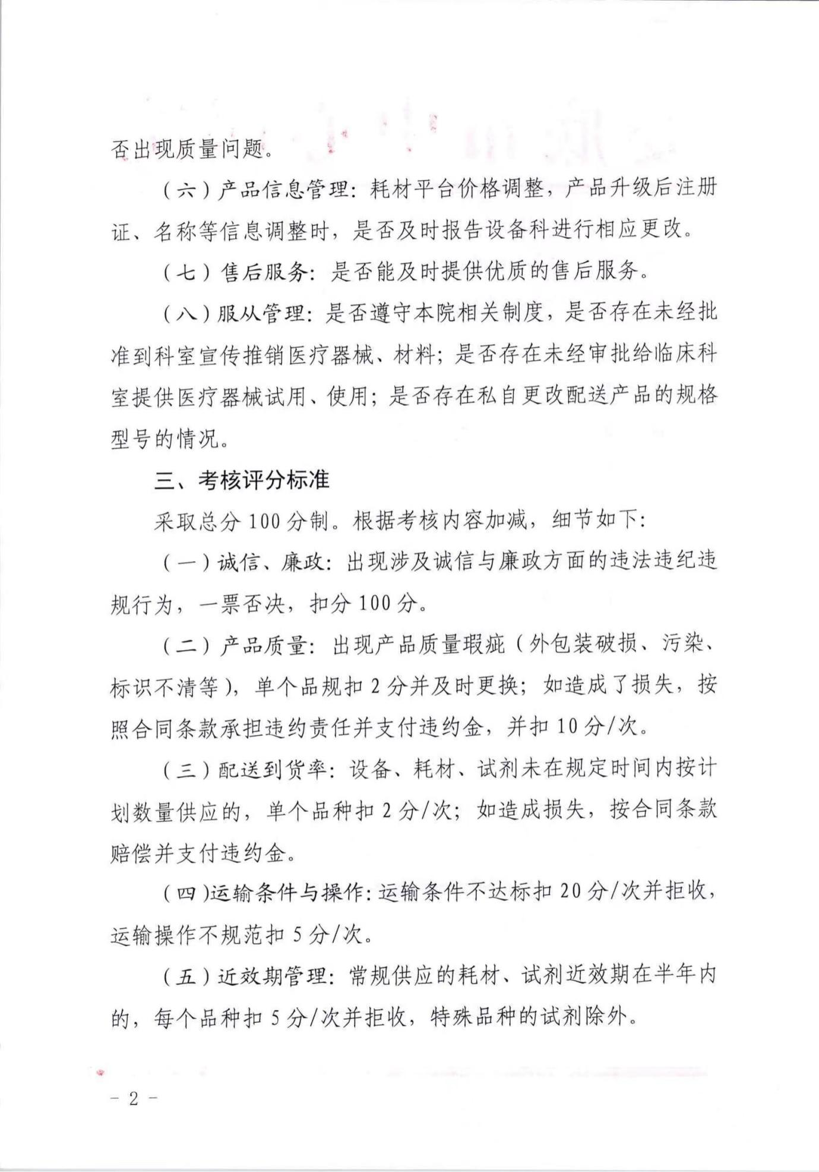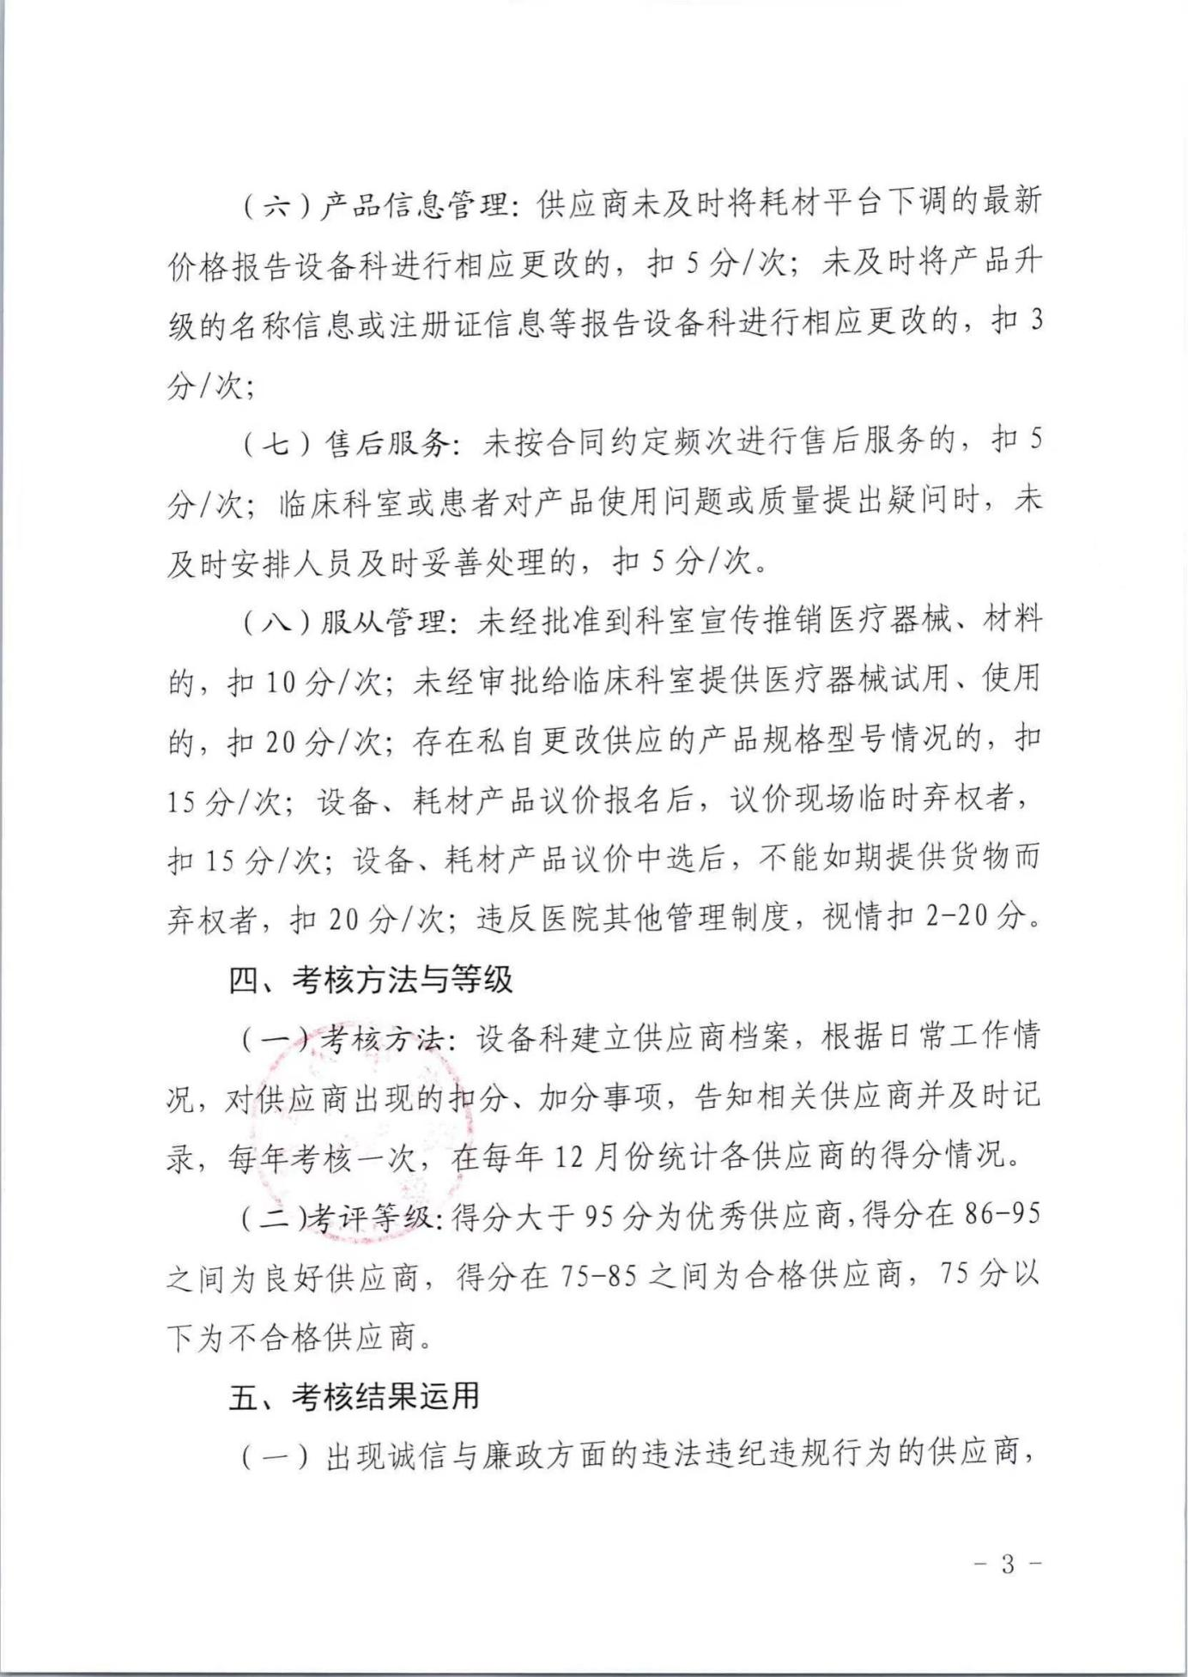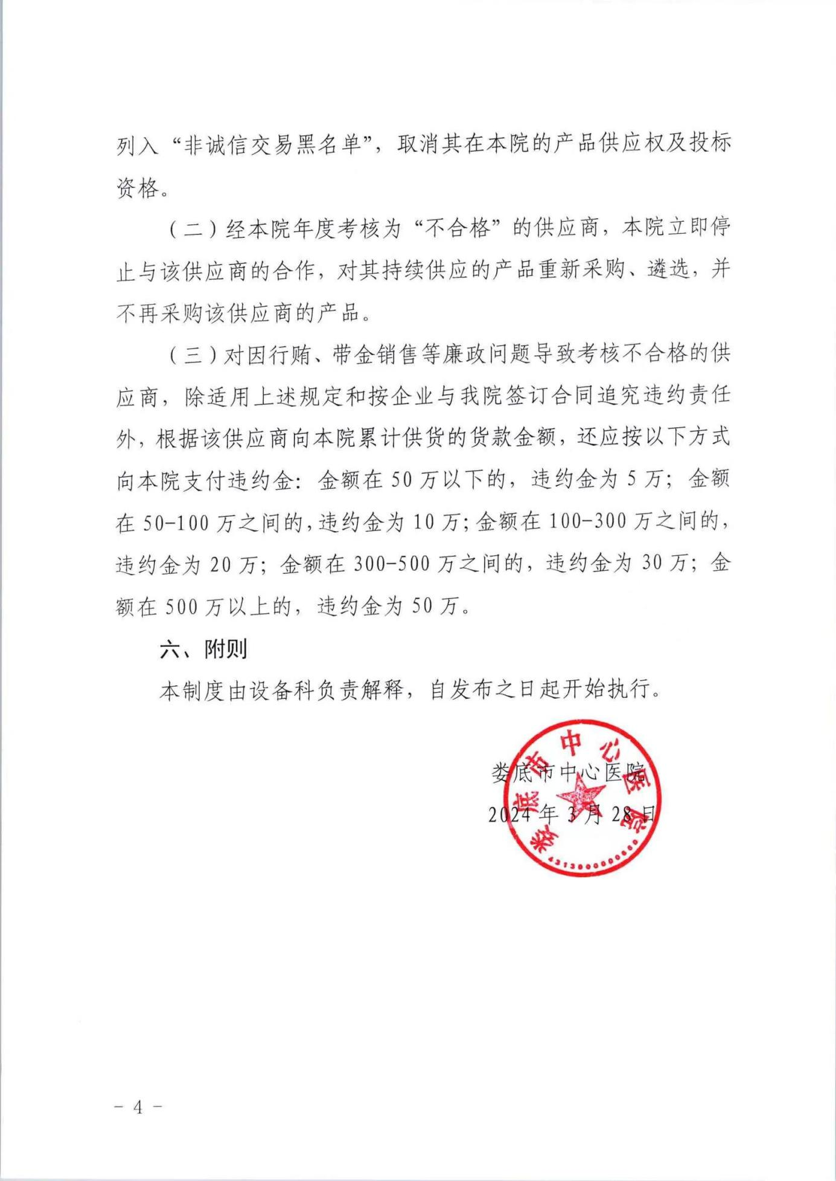

第三章 投标文件的格式

（必须按以下标题和顺序进行编制）

第一部分、开标一览表

注：此项内容需包含投标商品名称、数量、品牌、型号、单价、总价、等信息

第二部分、资格证明文件

一、法定代表人授权委托书

本人（姓名、职务）系 （投标人名称）的法定代表人，现授权（姓名、职务）为我方代理人。代理人根据授权，以我方名义签署、澄清、说明、补正、递交、撤回、修改（项目名称）（采购编号： ）投标文件、签订合同和处理有关事宜，其法律后果由我方承担。
委托期限： 。
代理人无转委托权。
本授权书于日期： 年 月 日签字生效，特此声明。

委托代理人身份证（正面、反面）复印件

法定代表人身份证（正面、反面）复印件

投标人名称（盖单位章）：
法定代表人（签字）：
委托代理人（签字）：
日期： 年 月 日

二、投标人资格声明
致( )：
按照招标文件的规定，我单位郑重声明如下：
一、我单位是按照中华人民共和国法律规定登记注册的，注册地点为 ，全称为 ，统一社会信用代码为 ，法定代表人为 ，具有独立承担民事责任的能力。
二、我单位具有良好的商业信誉和健全的财务会计制度。
三、我单位具有履行本项目采购合同所必需的设备和专业技术能力。
四、我单位在参加本招标项目前三年内，在经营活动中，未因违法经营受到刑事处罚或者责令停产停业、吊销许可证或者执照、较大数额罚款等行政处罚。其中较大数额罚款是指：对公民处罚款在1000元及以上；对法人或者其他组织处罚款在2万元及以上；法律法规另有规定的，从其规定。
五、我单位具备法律、行政法规规定的其他条件。
六、与我单位存在“单位负责人为同一人或者存在直接控股、管理关系”的其他法人单位信息如下（如无，填写“无”）：
1、与我单位的法定代表人（单位负责人）为同一人的其他法人单位如下：
2、我单位直接控股的其他法人单位如下：
3、与我单位存在管理关系的其他法人单位如下：
我单位保证上述声明的事项都是真实的，如有虚假，我单位愿意承担相应的法律责任，并承担因此所造成的一切损失。
我单位保证随时按照要求提供能够证明上述声明事项真实性的任何有效文件。
投标人名称（盖单位公章）：
法定代表人或委托代理人（签字）：
日期： 年 月 日

三、符合基本资格条件证明材料复印件或者情况说明

注：投标公司的营业执照及资格要求的证明材料，提供信用中国网页查询截图，并加盖单位公章（按顺序装订）。附件 湖南省政府采购供应商资格承诺函
本公司具有独立承担民事责任、具有良好的商业信誉和健全的财务会计制度，依法缴纳税收和社会保障资金，在前三年的经营活动中无重大违法记录，未列入严重失信行为名单，符合政府采购供应商的基本资格要求。
按照《政府采购促进中小企业发展管理办法》(财库〔2020〕46号)规定，
本公司企业规模为： （大型、中型、小型、微型 ）
统一社会信用代码： 、注册登记机构： 、 注册日期： 、有效期： 、注册资本： 、地址： 、经济行业： 、经济性质：
法定代表人姓名 (签字)： 、身份证号： 、
手机号： ；
授权代表人姓名 (签字)： 、身份证号：
手机号： 。

供应商名称（盖公章）：
2023年 月 日

注、企业规模划分标准：《关于印发中小企业划型标准规定的通知》（工信部联企业〔2011〕300号）

第三部分、采购需求响应程度

采购需求响应/偏离表
项目编号： 项目名称： 包号：
序号 | 招标文件章节条款号 | 招标文件要求 | 投标文件应答 | 响应/偏离 | 偏离说明
备注：
（1）投标人应根据招标文件第二章中采购需求填写本表，逐条应答；
（2）如不提供此表，则视为投标人不满足招标文件第三章的所有条款要求，其投标无效；
（3）本项目为最低价评分法，所有参数必须全部响应，并在响应表中逐条应答，如有任何一条负偏离，则视为无效投标

